INFORME GESTIÓN Y ACTIVIDADES
LAURA ROCIO BOCAREJO JARAMILLO
CONTRATO: 275 de 2026
MAYO 2026

Objeto del contrato: Prestar servicios profesionales a la Oficina de Comunicaciones e Imagen Institucional para apoyar la definición, estructuración y gestión de las redes sociales de la Defensoría del Pueblo, así como para el desarrollo y seguimiento de acciones estratégicas relacionadas con la promoción de los derechos humanos.

No. | Obligaciones contractuales | Actividades realizadas
 | Brindar apoyo en la definición, estructuración y gestión de las redes sociales  de la Defensoría del Pueblo conforme los lineamientos de la supervisión del  contrato. | Apoyé en la redacción de guiones, presentación de videos y escritura de copys pensados para cada red social, así como en la planificación de contenidos para los diferentes perfiles de la entidad en redes sociales. Asimismo, participé en la estructuración de la parrilla de contenidos y en la producción de textos alineados con la planeación estratégica de la Oficina de Comunicaciones, en torno a la coyuntura del país y los propósitos misionales de la entidad.  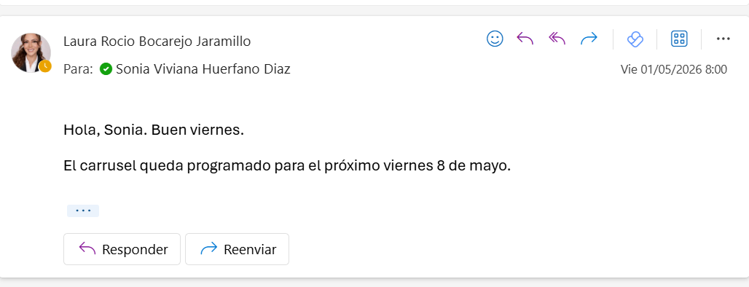  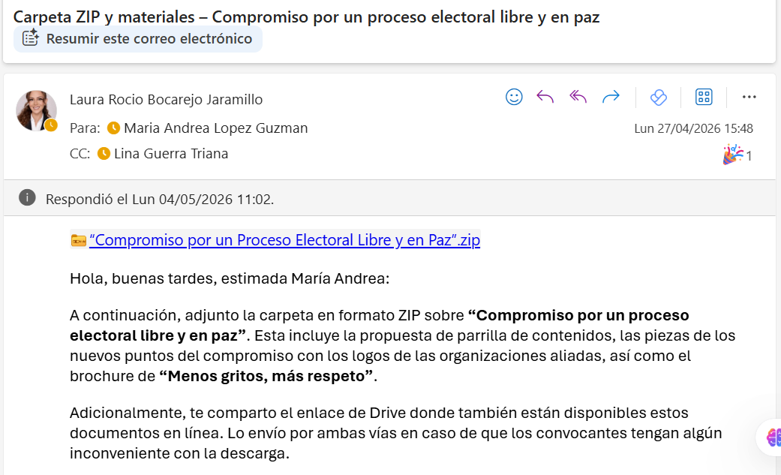  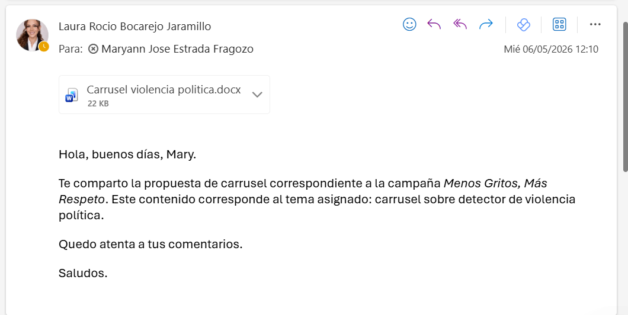
2. | Apoyar la producción y creación de contenido multimedia (gráficos, videos,  infografías, etc.) que sea atractivo, claro y coherente con la imagen  institucional, para su difusión en las redes sociales de la entidad. | Realicé la escritura de guiones para la grabación de reels sobre temas coyunturales; asimismo, apoyé la grabación y presentación de videos, garantizando la coherencia con la línea de mensaje institucional de la entidad.  Participé en el cubrimiento de las estrategias Raíz Joven y Alerta Rosa, mediante la realización de entrevistas y la producción de contenidos para redes sociales.  Adicionalmente, coordiné espacios para la creación de contenidos del pódcast Voces por tus Derechos, emitido a través de YouTube.  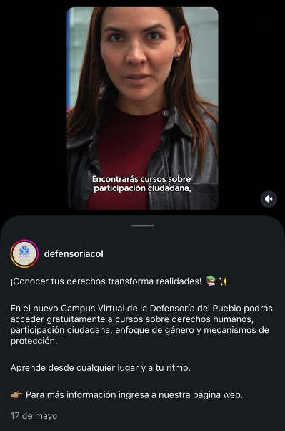  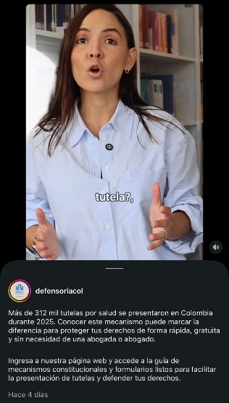  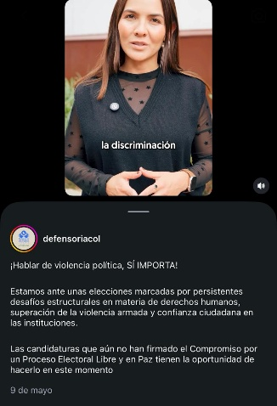  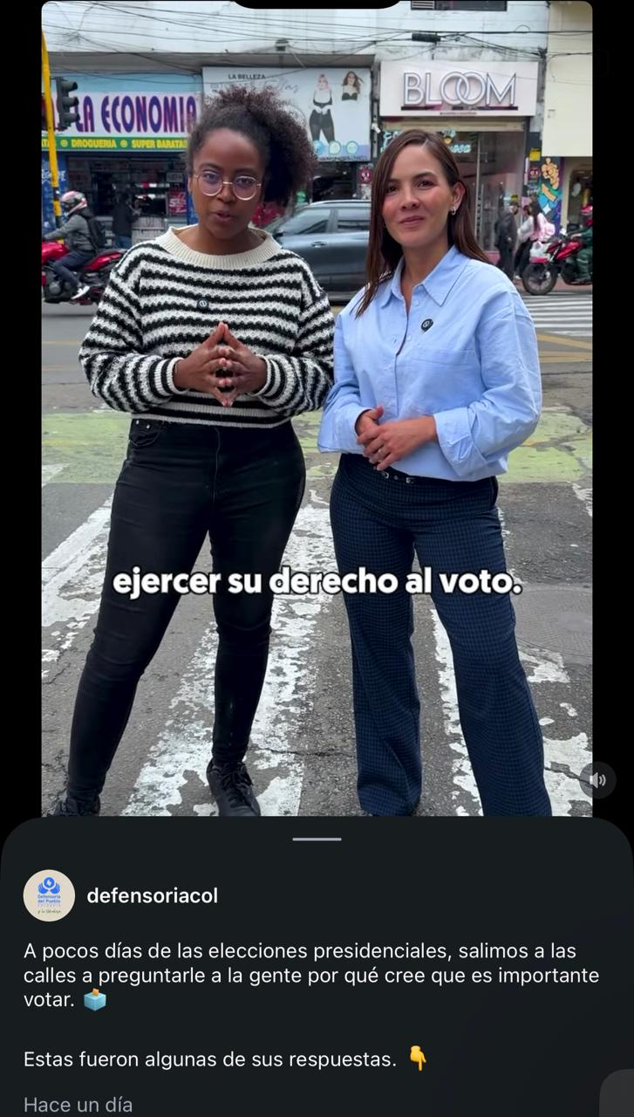  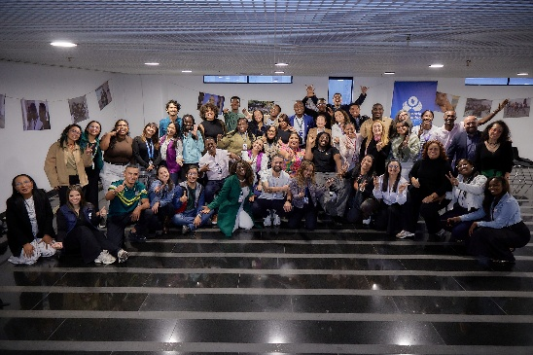
3. | Apoyar la revisión de las piezas gráficas y audiovisuales finalizadas, cuidando  el buen manejo de la imagen institucional de la Defensoría del Pueblo. | Realicé la redacción de guiones para el desarrollo de piezas audiovisuales, así como la adaptación de contenidos al lenguaje digital para la creación de carruseles y otros formatos para redes sociales. Además, elaboré los copies que acompañaron estas publicaciones y apoyé diferentes procesos de comunicación digital. También participé en la revisión de contenidos durante los fines de semana, como parte de las labores del equipo digital, garantizando la coherencia de los mensajes y el cumplimiento de los lineamientos institucionales.  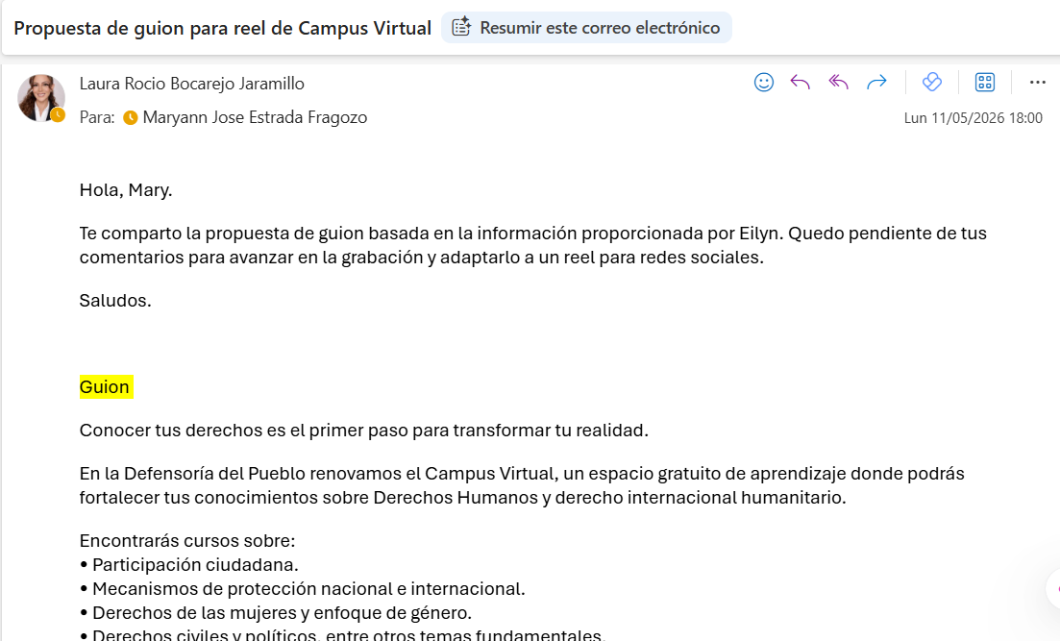  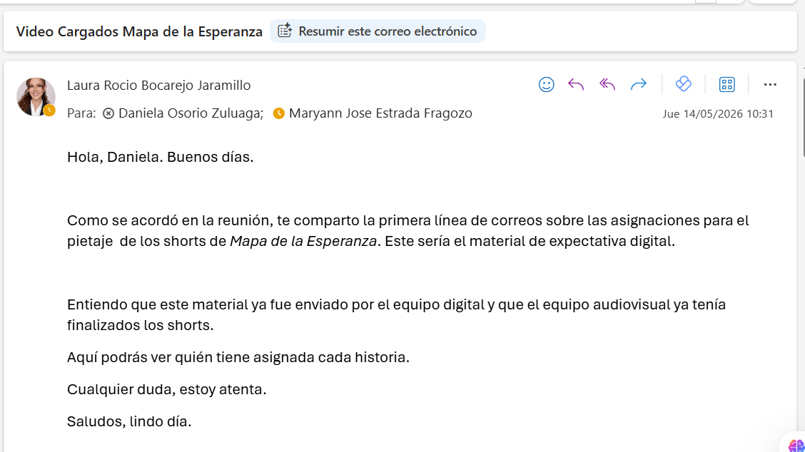  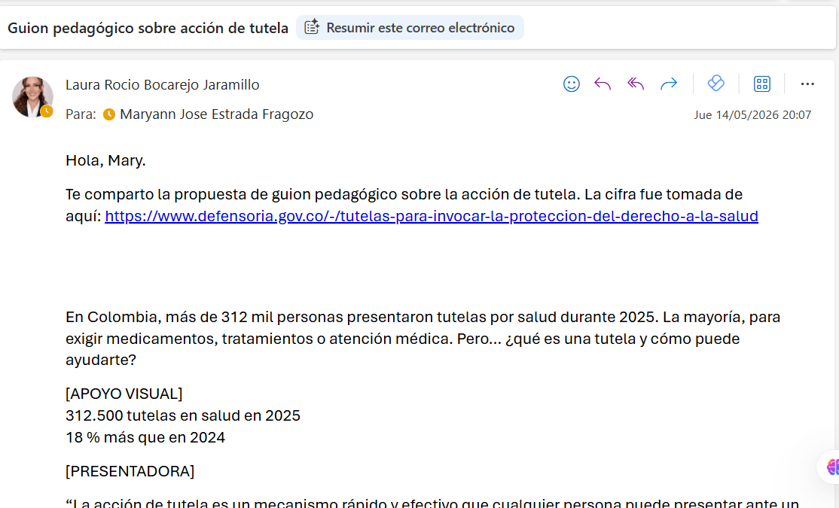  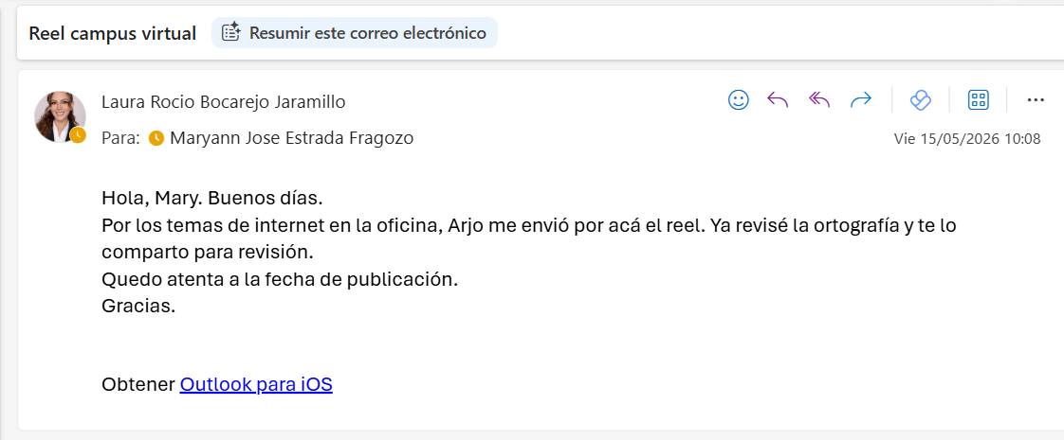
4. | Apoyar la planificación, diseño y ejecución de estrategias de comunicación y  tácticas innovadoras alineadas con los objetivos institucionales, con el propósito  de mejorar la presencia y el posicionamiento de las redes sociales de la  Defensoría del Pueblo. | Realicé actividades alineadas con las estrategias de comunicación digital de la entidad, entre ellas la difusión permanente de contenidos a través del canal institucional de WhatsApp y el seguimiento al desempeño de las publicaciones en el perfil de Spotify.  Asimismo, acompañé la propuesta de monitoreo y posicionamiento de contenidos estratégicos, teniendo en cuenta la coyuntura nacional y las prioridades institucionales. En este marco, apoyé la divulgación de contenidos pedagógicos relacionados con el derecho al voto, contribuyendo a fortalecer la participación ciudadana informada y la apropiación de los derechos democráticos.  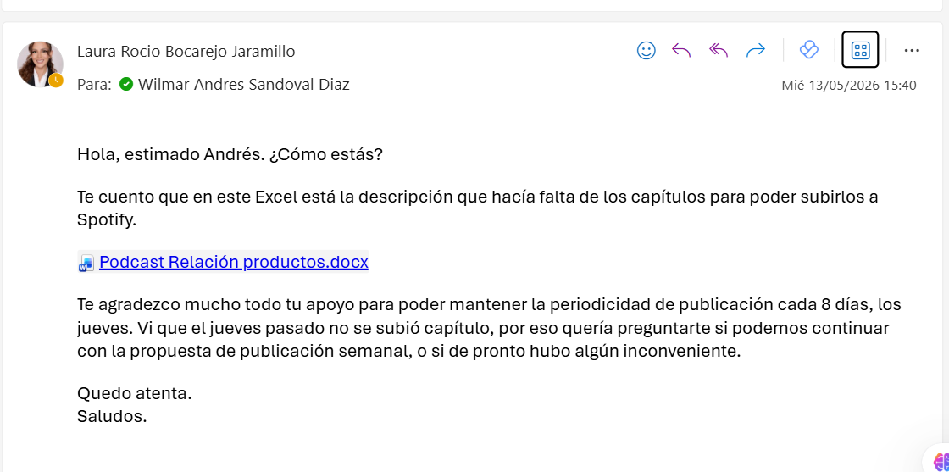  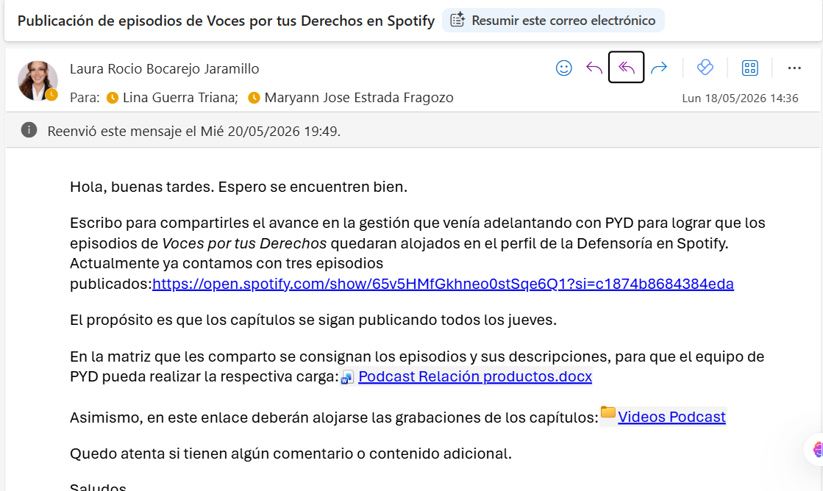  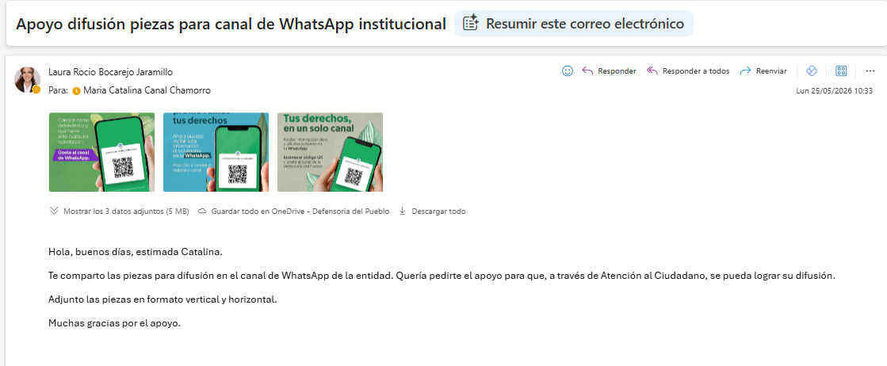  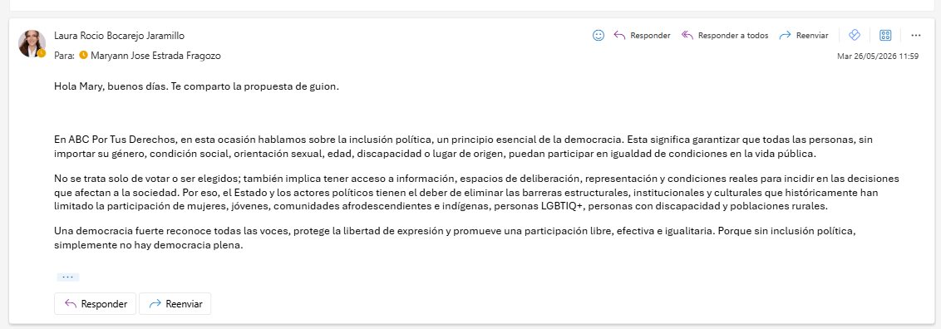
5. | Proponer narrativas coherentes, en lenguaje comprensible y adaptadas a las  necesidades de los diferentes grupos poblacionales, así como redactar textos  persuasivos, inclusivos, accesibles y claros, ajustados a las características de  cada red social de la entidad. | Redacté contenidos correspondientes a las actividades desarrolladas por las Defensorías Regionales que me fueron asignadas por la Jefatura de Comunicaciones, adaptando los mensajes a las acciones institucionales y a las necesidades de los diferentes grupos poblacionales.  Asimismo, elaboré textos para la promoción y difusión de las acciones de la entidad en los distintos canales de comunicación, alineados con las líneas de mensaje y las prioridades estratégicas establecidas para el mes de mayo.  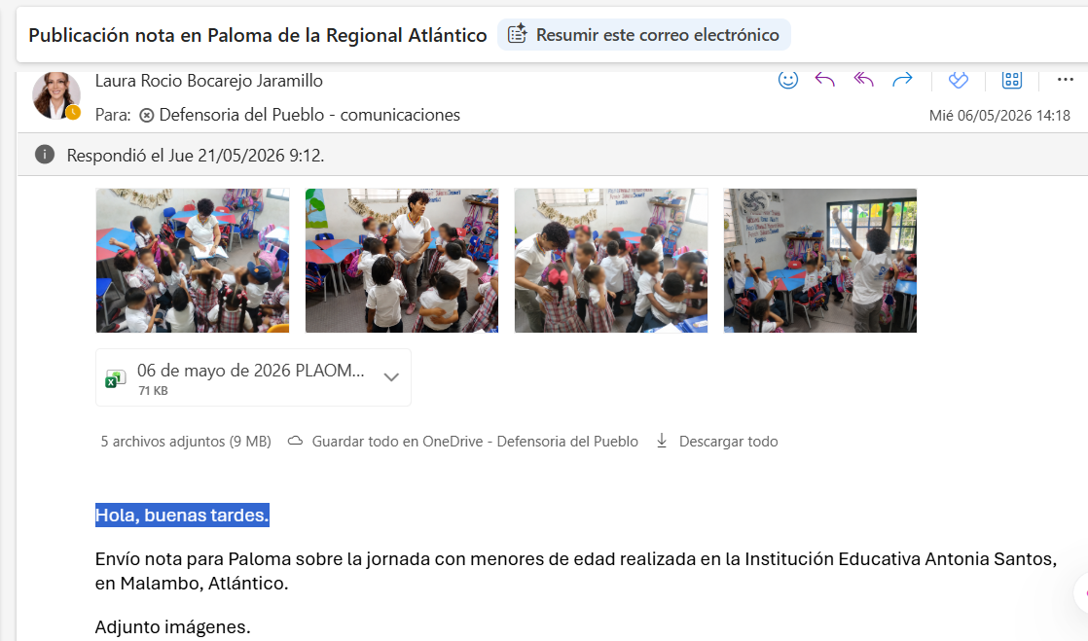  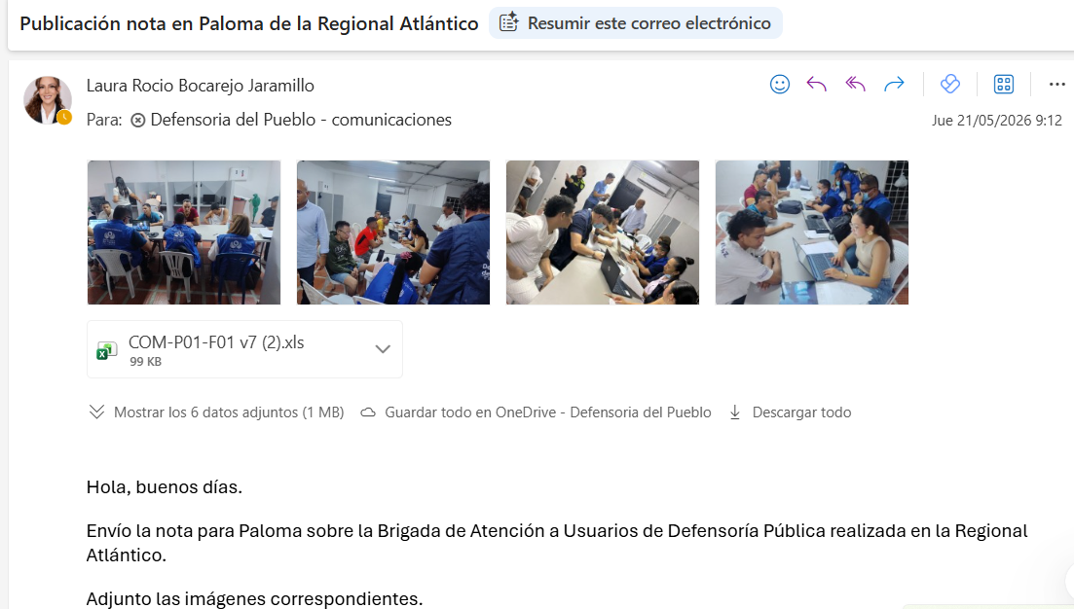  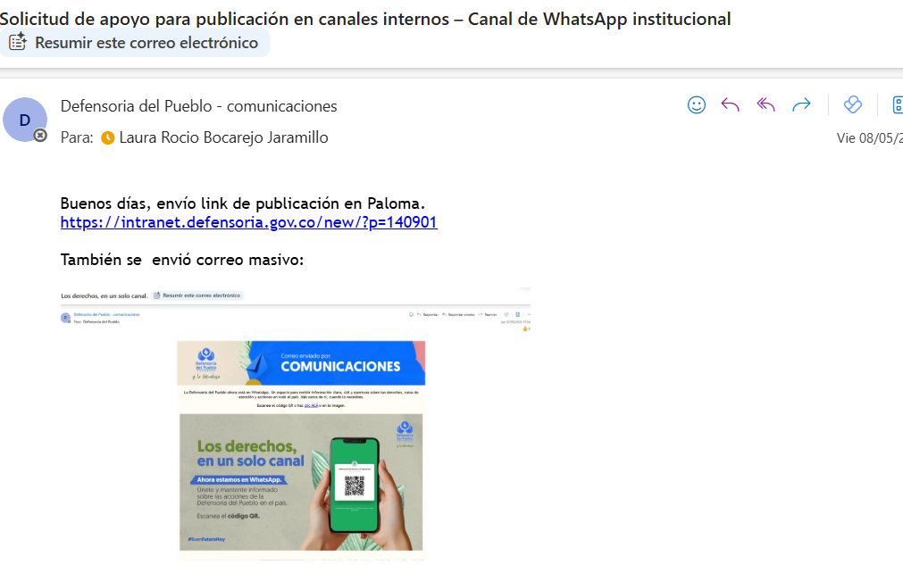
6. | Apoyar en el diseño y programación de contenidos adaptados a las  características de cada red social y público objetivo, de acuerdo con los  lineamientos dados por la supervisión del contrato. | Realicé la programación de contenidos en el planner del equipo digital, teniendo en cuenta el propósito de cada producto comunicativo y su respectiva publicación. Asimismo, apoyé la grabación de contenidos en diferentes formatos, incluyendo piezas con voz en off y presentaciones a cámara para el cubrimiento de fechas conmemorativas y efemérides contempladas en el calendario de comunicaciones, alineando cada acción con los lineamientos y orientaciones establecidos por la supervisión del contrato.  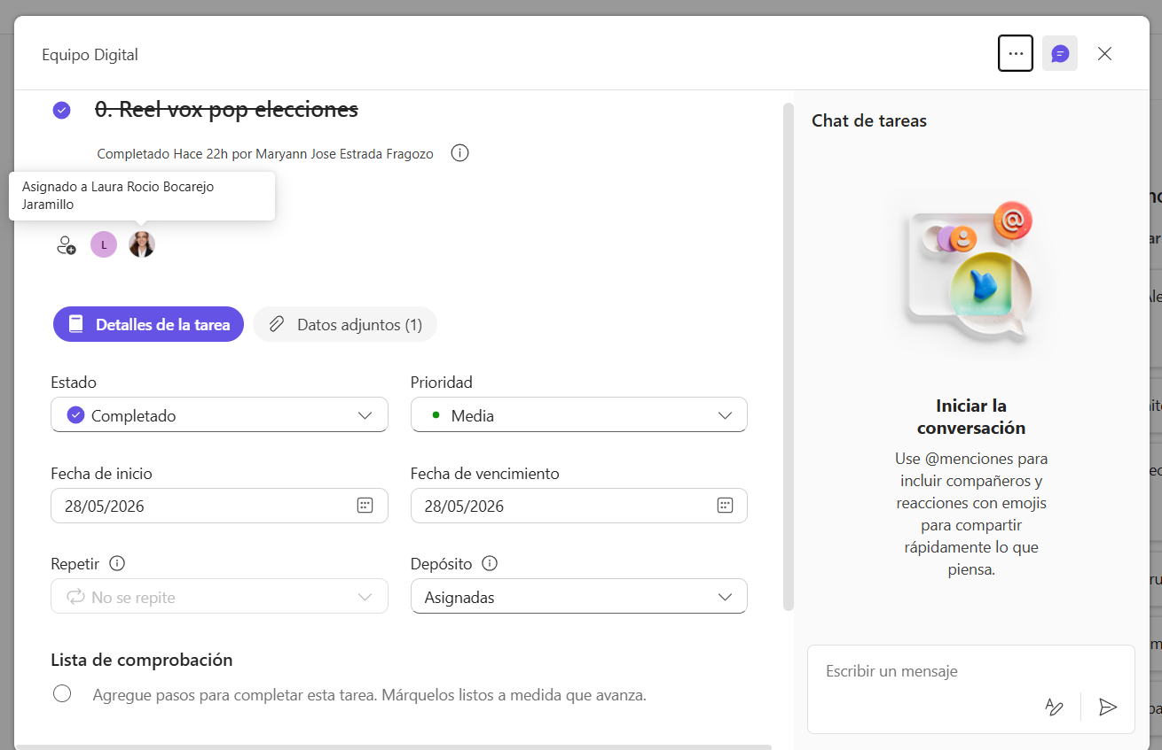  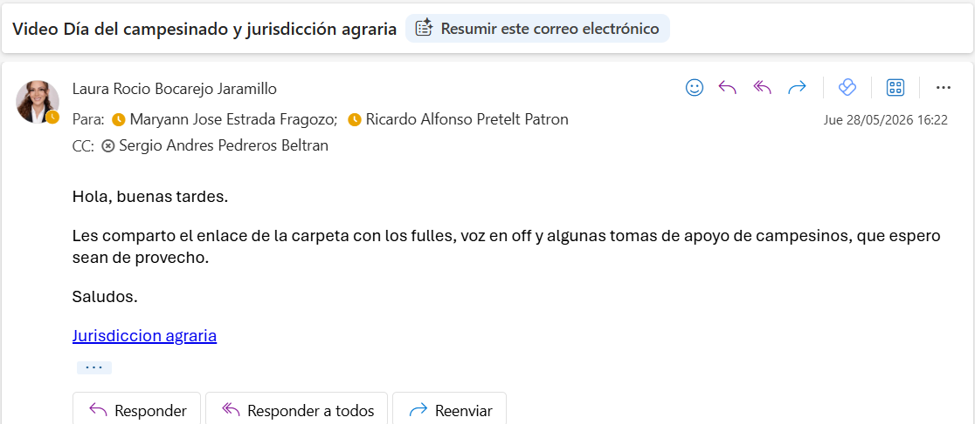  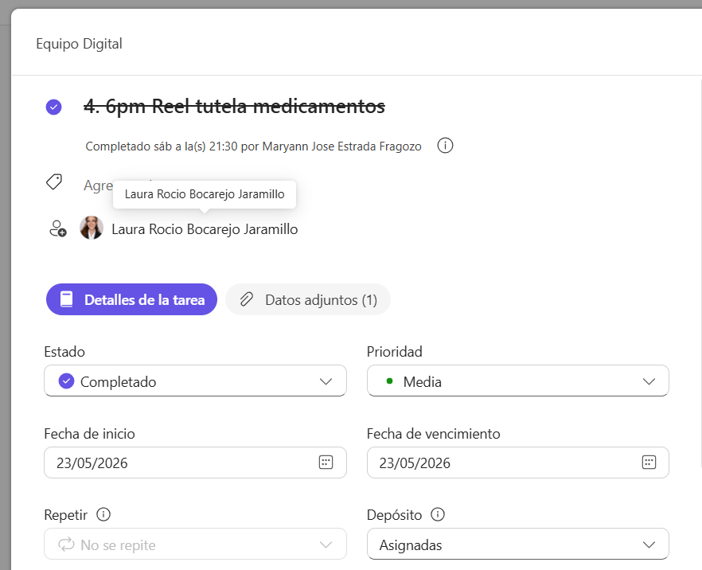
7. | Presentar informe mensual con recomendaciones basadas en resultados de las  acciones desarrolladas en las redes sociales de la Defensoría del Pueblo,  incluyendo la identificación de áreas de mejora y propuestas de ajustes para  maximizar su alcance y eficacia. | Elaboré informes de seguimiento y análisis de métricas sobre el rendimiento de los contenidos publicados en el marco de las conmemoraciones institucionales y en la red social X, consolidando información sobre alcance, interacción y desempeño de las publicaciones para apoyar la toma de decisiones del equipo de comunicaciones.  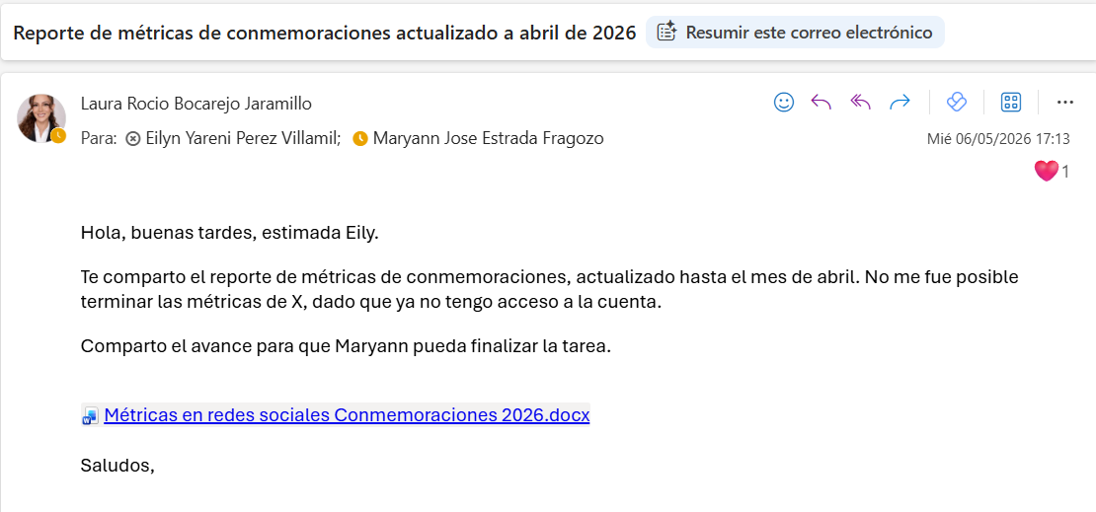  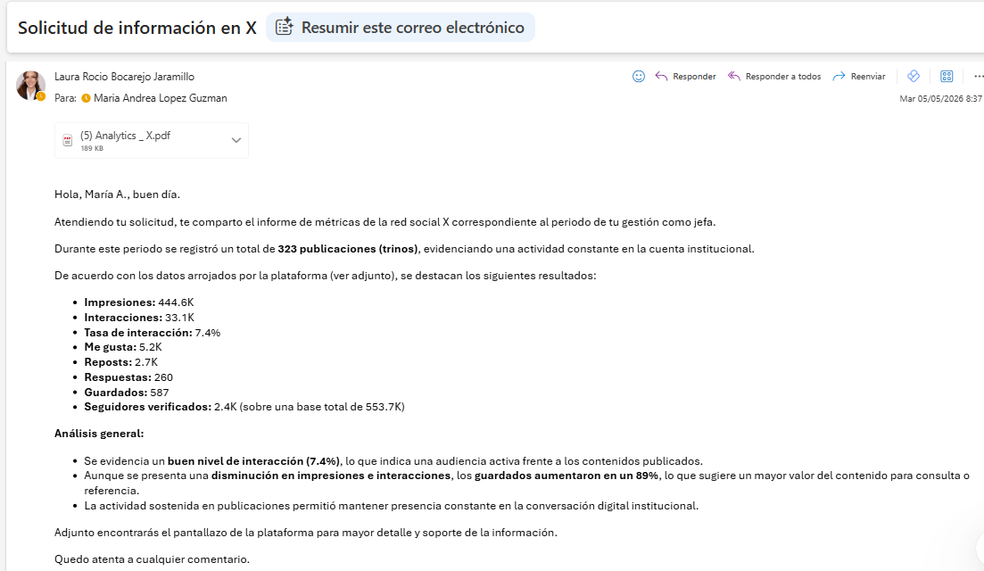
8. | Apoyar la revisión y actualización de los documentos de apoyo del Proceso de  Gestión de las Comunicaciones, relacionados con las redes sociales  institucionales, conforme a los lineamientos impartidos por la supervisión del  contrato. | Gestioné y acompañé a la Coordinación Digital en las actividades relacionadas con la actualización del Manual de Procedimientos para la Gestión de Redes Sociales de la entidad, aportando en la revisión, ajuste y fortalecimiento de los lineamientos operativos para la administración de los canales digitales institucionales.  Asimismo, apoyé la elaboración de un informe sobre el proceso de atención de las PQRSDF recibidas a través de redes sociales, en el que se analizó la gestión actual de las respuestas a los usuarios, se identificaron oportunidades de mejora y se presentó una propuesta alineada con los lineamientos institucionales de atención al ciudadano, orientada a optimizar los tiempos de respuesta y la articulación entre las áreas responsables.  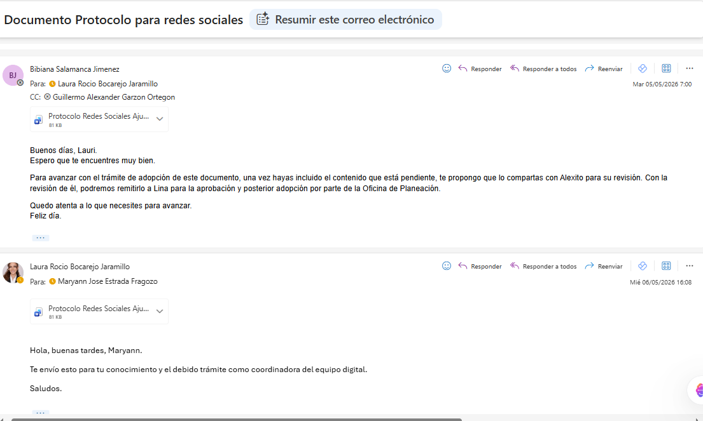  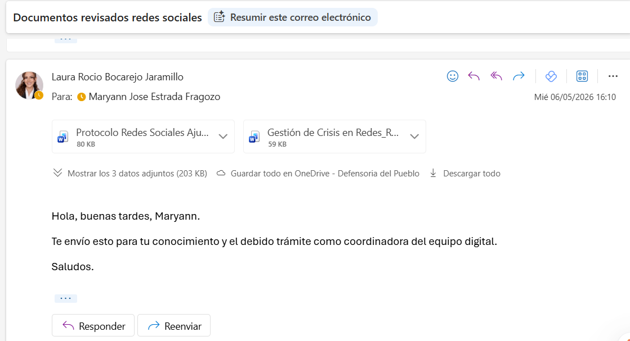  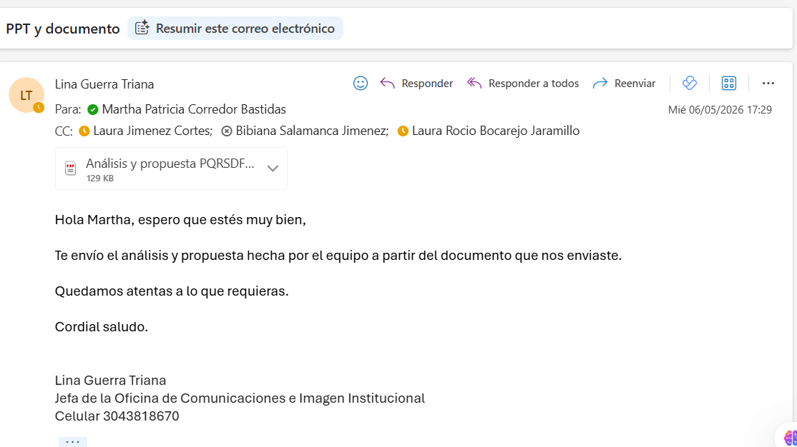
9. | Asistir a las reuniones, mesas de trabajo y/o comités que le sean requeridos  por la supervisión del contrato. | Acompañé las reuniones de la Oficina de Comunicaciones, el Consejo de Redacción y las reuniones semanales del equipo digital, así como los espacios adicionales de coordinación.  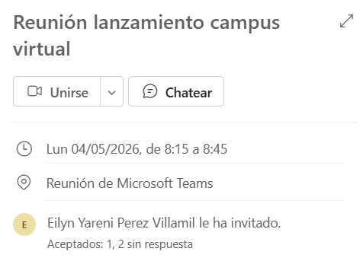  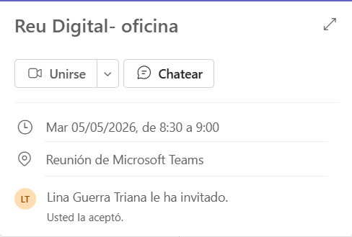  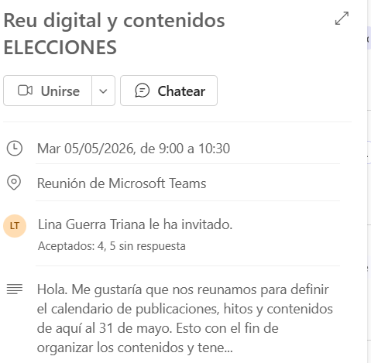  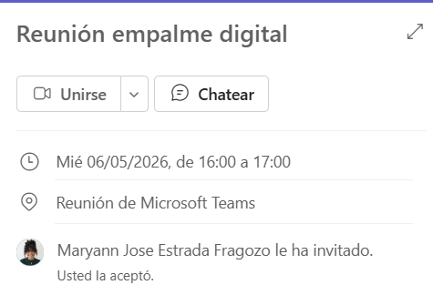  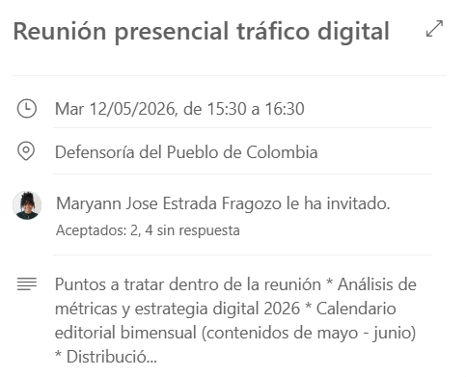  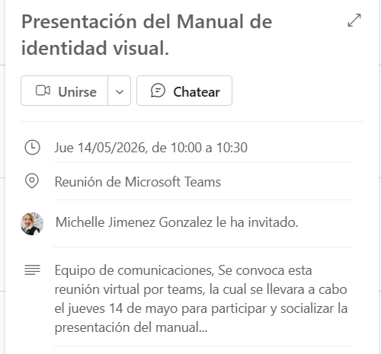  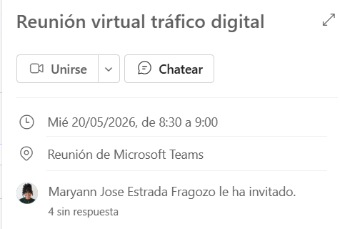  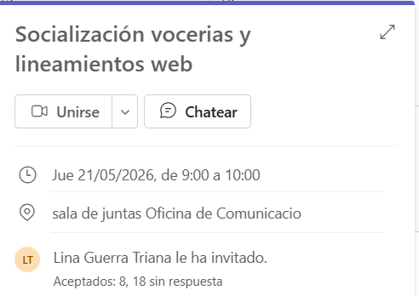  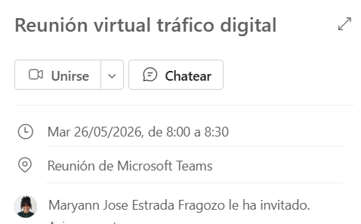  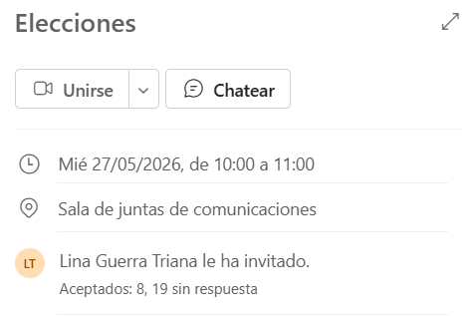  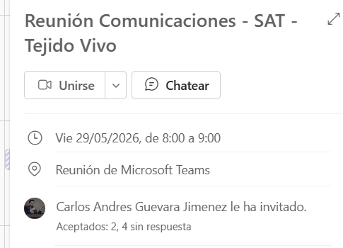
10. | Cumplir con las demás actividades que se deriven del objeto contractual y  aquellas relacionadas con el proyecto BPIN 202300000000415, titulado  “Mejoramiento de los Índices de Riesgos de Vulneración de Derechos Humanos".  Nacional”. | Evidencié mi aporte al proyecto BPIN 202300000000415, “Mejoramiento de los Índices de Riesgos de Vulneración de Derechos Humanos”, mediante la implementación de acciones de comunicación digital orientadas a la promoción, divulgación y prevención en materia de derechos humanos.  Para ello, desarrollé y difundí contenidos pedagógicos en redes sociales, entre ellos los relacionados con la campaña “Menos Gritos, Más Respeto”; realicé el cubrimiento y la generación de contenidos de actividades institucionales, incluyendo la clausura del programa Raíz Joven; y fortalecí los canales digitales de la entidad como espacios de información y orientación ciudadana, mediante la publicación permanente de contenidos en el canal de WhatsApp institucional.  Estas acciones contribuyeron a ampliar el alcance de la información institucional, facilitar el acceso de la ciudadanía a rutas de atención y mecanismos de protección, así como promover entornos de respeto y garantía de derechos, aportando desde un enfoque preventivo a la disminución de riesgos de vulneración de derechos humanos.    

